FECHA | 11-Oct-2025 | EQUIPO | 3600-01 | HORAS | 65.703,2 h
INSPECTOR | INSP-01 |  |  | ZONAS | 3 zonas · 12 puntos

NOTA: con el equipo armado algunas áreas quedan ocultas y no son inspeccionables. Lo reportado se refiere a las zonas con acceso.
Estado | Criterio
Normal | L actual menor que Caution. Seguimiento en la frecuencia normal de inspección.
Alerta | L actual igual o mayor que Caution y menor que Danger. Aumentar frecuencia de inspección y programar reparación.
Crítico | L actual igual o mayor que Danger. Reparar antes de continuar operando.
N/I | No inspeccionado (acceso, limpieza deficiente o fuera de programación).
Observaciones generales de la inspección

ZONA 1: BOOM (PLUMA)

Código | Descripción | Caution (mm) | Danger (mm) | L anterior (mm) | L actual (mm) | Estado | Comentario
BM-01 | Placa lateral inferior, zona media del boom | 250 | 500 | 180 | 200 | Normal
BM-02 | Placa superior, zona de la punta del boom | 250 | 500 | 130 | 160 | Normal
BM-03 | Orejas de los cilindros del brazo | 250 | 500 | 140 | 170 | Normal
BM-04 | Cara lateral derecha, zona reparada | 250 | 500 | 0 | 0 | Normal
Ubicación de los puntos de inspección
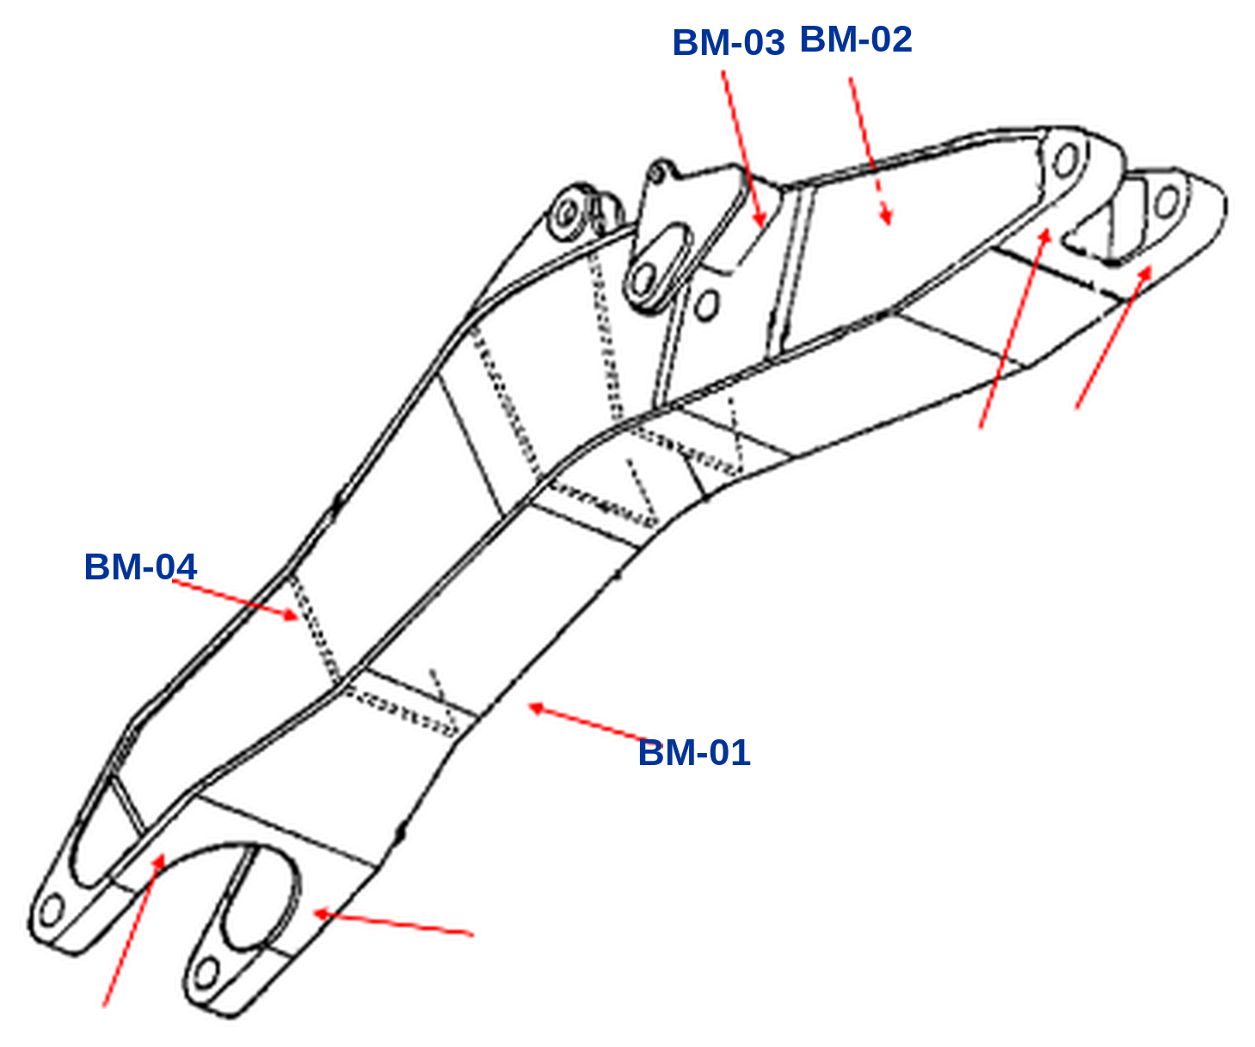
Registro fotográfico
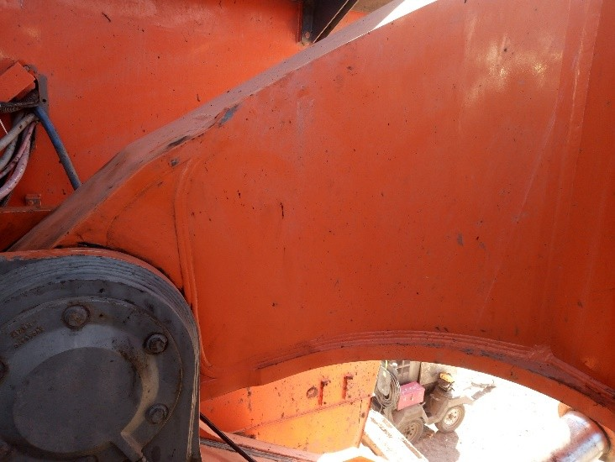 | 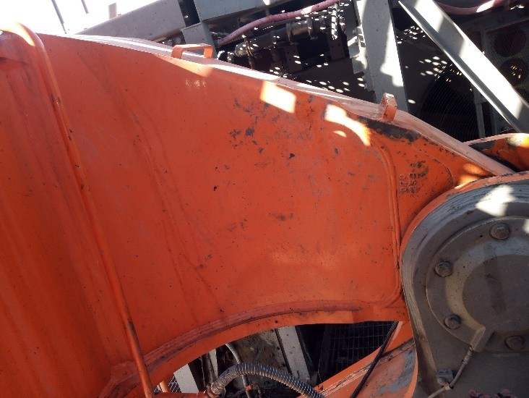
Boom · 01-Mar-2024 · vista de la zona | Boom · 01-Mar-2024 · vista de la zona
Observaciones de la zona

ZONA 2: BRAZO (STICK)

Código | Descripción | Caution (mm) | Danger (mm) | L anterior (mm) | L actual (mm) | Estado | Comentario
BR-01 | Orejas intermedias del cilindro (lado punta) | 300 | 600 | 420 | 410 | Alerta
BR-02 | Placa superior del brazo | 300 | 600 | 0 | 0 | Normal
BR-03 | Soldadura de oreja interna derecha | 300 | 600 | 50 | 60 | Normal
BR-04 | Cara lateral externa izquierda (metal base) | 300 | 600 | 0 | — | N/I
Ubicación de los puntos de inspección
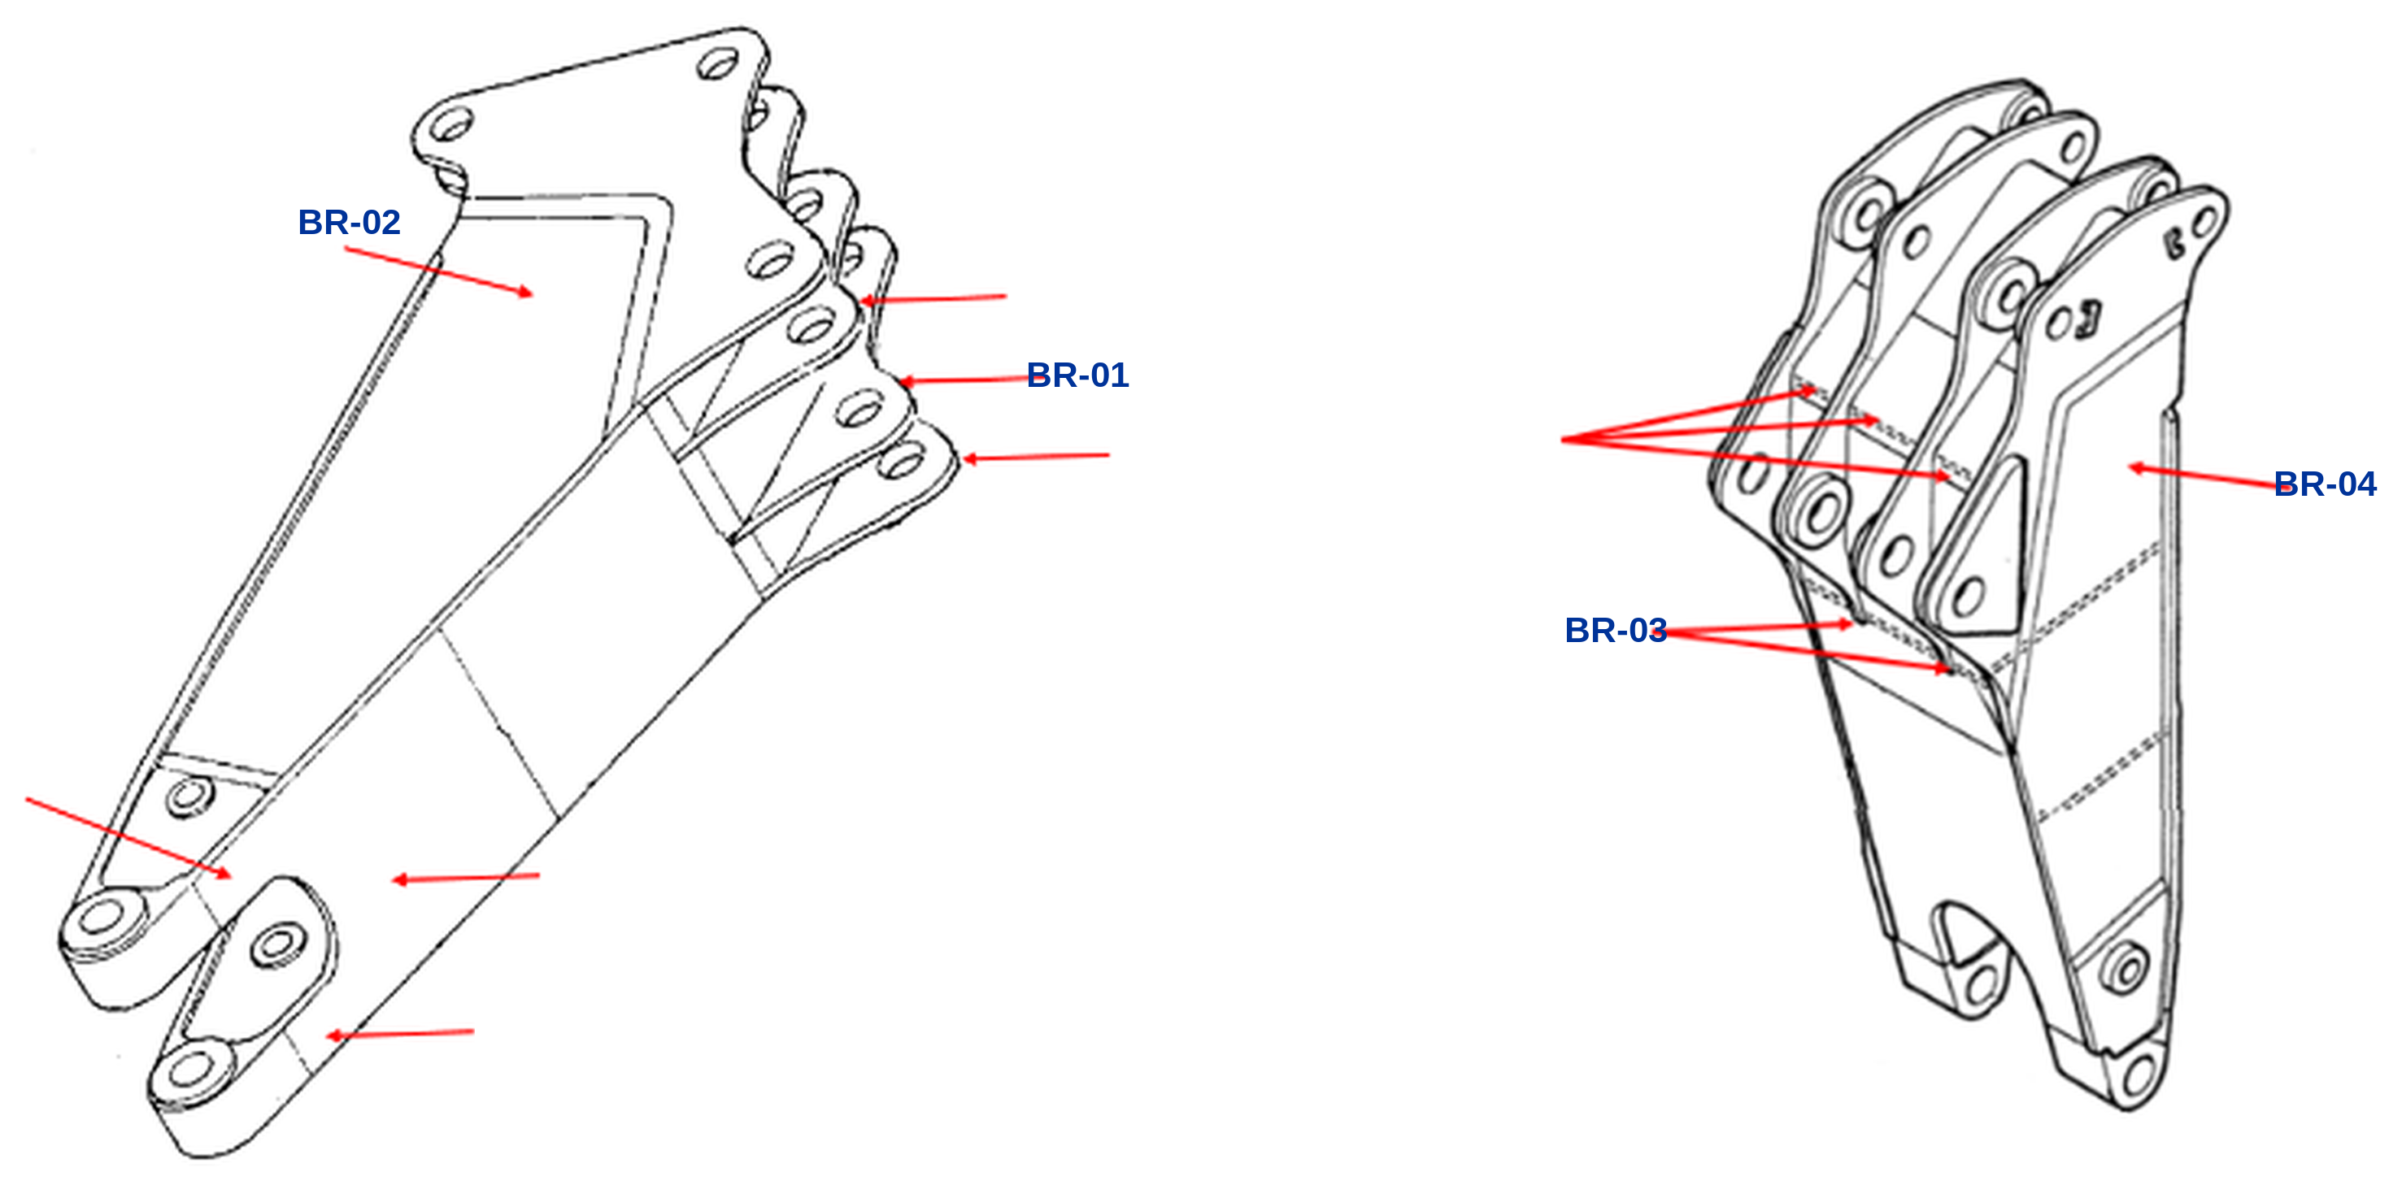
Registro fotográfico
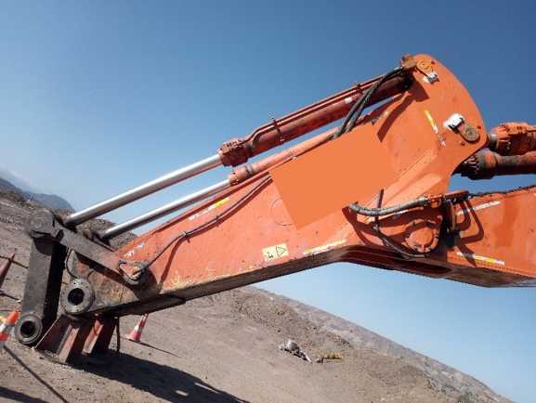 | Foto
Brazo · 01-Mar-2024 · vista general | Punto: Fecha:
Observaciones de la zona

ZONA 3: CUCHARÓN

Código | Descripción | Caution (mm) | Danger (mm) | L anterior (mm) | L actual (mm) | Estado | Comentario
CU-01 | Labio y adaptadores de dientes centrales | 400 | 800 | 180 | 230 | Normal
CU-02 | Lateral izquierdo, cara externa | 400 | 800 | 0 | 70 | Normal
CU-03 | Esquinero inferior izquierdo | 400 | 800 | 200 | 240 | Normal
CU-04 | Lateral derecho, cara externa | 400 | 800 | 140 | 160 | Normal
Ubicación de los puntos de inspección
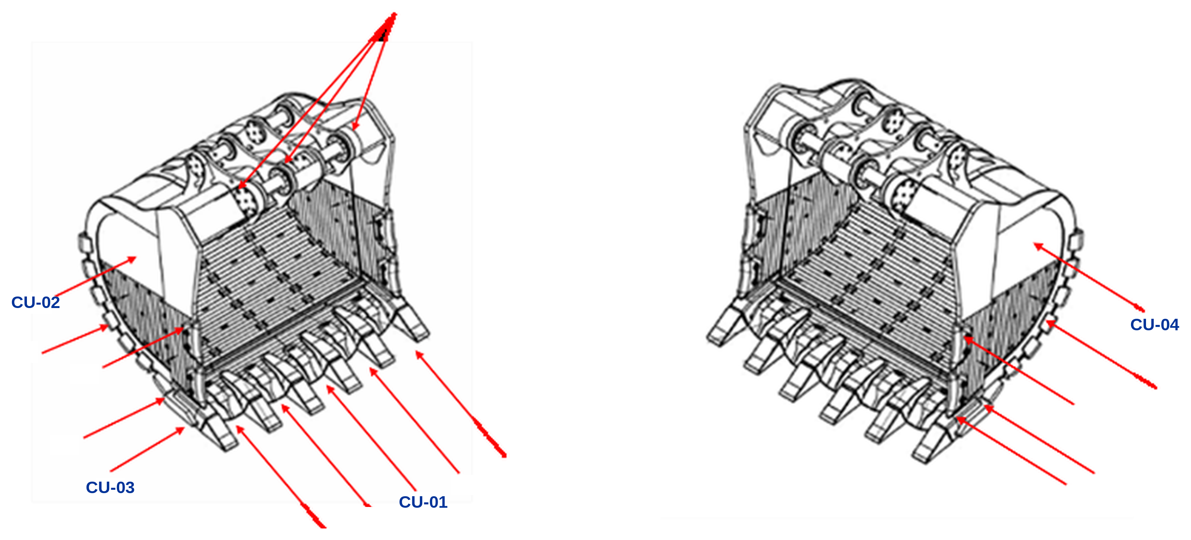
Registro fotográfico
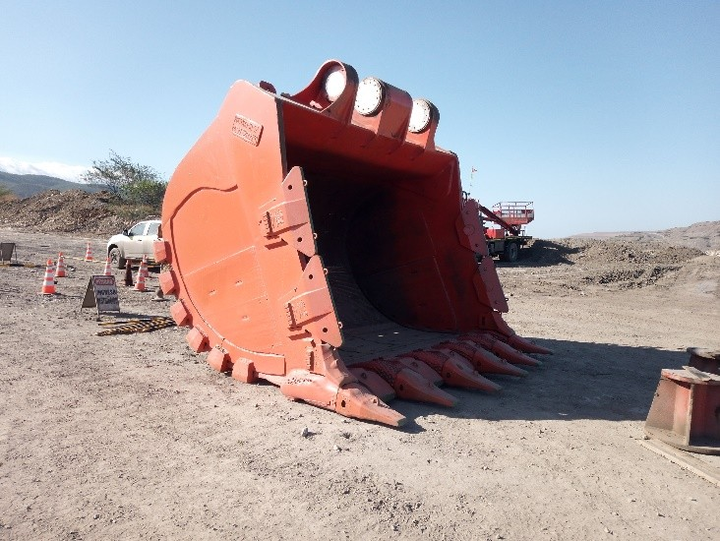 | Foto
Cucharón nuevo · 01-Mar-2024 | Punto: Fecha:
Observaciones de la zona

